Destruktpol

8-9/04/2022
Autorzy:

Super Szwadron Alfa:

Aleksandra Jamróz
Bartosz Latosek
Łukasz Szarejko
Stanisław Zagórowski

Komu pomagamy? - Inwestorom i właścicielom nieruchomości w Nowym Jorku
Rozwiązać jaki problem? - znaleźć potencjał inwestycyjny w ich budynach
Za pomocą czego? - przewidywań cen budynków różnych klas

1. Przygotowanie danych:

- usunęliśmy kolumny nie mające wpływu na cenę budynku: właściciel, rok, dokładny adres, numer LOT, identyfikator BBLE.
- usunęliśmy kolumny duplikujące obecne już informacje, np. POINT, który jest powtórzeniem długości I szerokości geograficznej lub dokładny adres (ulica + numer), ponieważ lokalizacje możemy określić przez długość i szerokość, podobnie jak nazwy dzielnic, gdyż mamy już ich kody.
- robiliśmy porządek z brakiem danych – w niektórych kolumnach znaczyło to że nie ma jakiegoś rodzaju udogodnień czyli mogliśmy zamienić te wartości na 0. W danych gdzie były brakach w adresu uzupełniliśmy brakujące kolumny poprzez skorzystanie z numeru bloku, gdyż 50metrów na przestrzeni bloku nie gra istotnej roli przy wycenie nieruchomości, dlatego możemy założyć, że LOTy w tym samym bloku mają ten sam adres
- Część atrybutów znormalizowaliśmy lub skategoryzowaliśmy metodą One Hot Encoding.
- Do aproksymacji wartości budynków wybraliśmy model XGBOOST i dostosowaliśmy jego hiperparametry.

2. Pierwsze próby:
- Po przeanalizowaniu wpływu kolumn na predykcje modelu, okazało się, że największe znaczenie ma numer bloku, którego wstępnie nie usunęliśmy. Jednak musieliśmy to zrobić, gdyż numer budynku nie wpływa na cenę - na cenę wpływa w tym wypadku położenie nieruchomości.
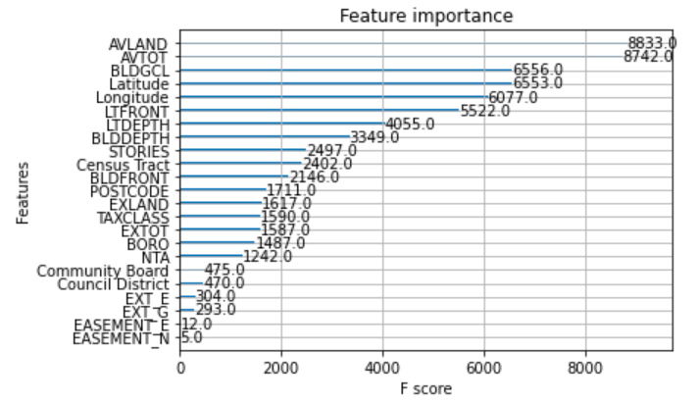

- Po usunięciu kolumny z numerem bloku, wpływ kolumn wyglądał w ten sposób. Widzimy, że bardzo ważna jest tu klasa budynku, do której przykuliśmy szczególną uwagę w naszym projekcie Właśnie to dzięki niej inwestor może zarobić, przekształcając istniejący budynek jednej klasy na nowy – innej klasy.
- Największe wpływy mają też kolumny odpowiadające za położenie nieruchmości, jej wymiary oraz aktualną cenę ziemi czy całej nieruchomości.

Grupą docelową naszej aplikacji są najbogatsi ludzie w Ameryce, którzy chcieliby zainwestować w nieruchomości. Jest to grupa, która byłaby w stanie dużo zapłacić za aplikację pomagającą jej przynieść zyski. Przedsiębiorca wchodząc na naszą stronę otrzymuje najlepsze propozycje budynków, które można zburzyć I zamiast nich postawić budynki innego rodzaju/klasy. Może też wybrać interesujący go obszar na mapie, a aplikacja wskaże mu jaki budynek należałoby postawić w tamtym miejscu i czy jest to opłacalne. Byliśmy ograniczeni do Nowego Yorku, jednak posiadając dane z innych miast moglibyśmy rozwinąć aplikację o wybór miast, w którym inwestor chciałby zainwestować. Ponadto, mając informacje zbierane na przestrzeni czasu, moglibyśmy przewidywać jak ceny nieruchomości w danych regionach będą się zmieniały w czasie I podpowiadać miejsca, gdzie cena ta na przestrzeni lat będzie rosła, czyli gdzie warto zainwestować pieniądze na przyszłość.

3. Aplikacja

Na podstawie analizy stworzyliśmy prototyp aplikacji. Jej działanie opiera się na podpowiadaniu użytkownikowi, w które budynki najlepiej zainwestować. Frontend jest napisany za pomocą Reacta. Główny wykorzystany model to mapbox. Backend opiera się na fastapi w Pythonie.

